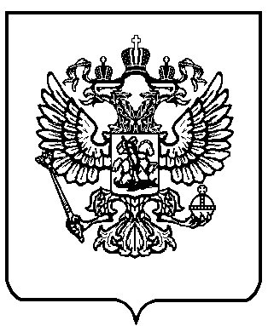

МИНИСТЕРСТВО ПРОСВЕЩЕНИЯ
РОССИЙСКОЙ ФЕДЕРАЦИИ
(МИНПРОСВЕЩЕНИЯ РОССИИ)

П Р И К А З

« » МШРГ-2 2024 г. №

Москва

Об утверждении положения
о психолого-медико-педагогической комиссии

В соответствии с частью 5 статьи 42 Федерального закона от 29 декабря 2012 г. № 273-ФЗ «Об образовании в Российской Федерации», пунктом 1 и подпунктом 4.2.38 пункта 4 Положения о Министерстве просвещения Российской Федерации, утвержденного постановлением Правительства Российской Федерации
от 28 июля 2018 г. № 884, п р и к а з ы в а ю:
1. Утвердить прилагаемое Положение о психолого-медико-педагогической комиссии.
2. Признать утратившим силу приказ Министерства образования и науки Российской Федерации от 20 сентября 2013 г. № 1082 «Об утверждении Положения о психолого-медико-педагогической комиссии» (зарегистрирован Министерством юстиции Российской Федерации 23 октября 2013 г., регистрационный № 30242).
3. Настоящий приказ вступает в силу с 1 марта 2025 года.

 | МШЭП | С.С. Кравцов

